

Il drink è servito… in piscina
Voglia di aperitivo o di una bevanda fresca?
Niente di più facile negli swimp-up bar, dove godervi il vostro drink preferito!
Magnifiche piscine e deliziosi cocktail sono all’ordine del giorno nei Sandals Resorts.

Torino, 9 settembre 2024 – Si chiamano “swim-up bar” e sono diventati ormai una vera e propria moda nei resort più esclusivi di tutto il mondo: si tratta di quei bar non in riva al mare o a bordo piscina ma direttamente posizionati in acqua, un’innovativa evoluzione del concetto di relax in vacanza che permettono agli ospiti ‘più pigri’ di godere di bevande rinfrescanti senza dover abbandonare il comfort della piscina.
In genere, sono caratterizzati da sgabelli immersi nell’acqua e l’area circostante il bar stesso è abbastanza bassa da permettere di stare in piedi o seduti. Questa tendenza ha preso piede soprattutto nei resort di lusso, dove il design e il servizio vengono curati fin nei minimi dettagli per creare un’esperienza unica e non è un caso che in quasi tutti i Sandals Resorts sia presente uno swim-up bar.
La combinazione di acqua, sole e cocktail è una vera tentazione se siete alla ricerca di un’esperienza unica e rilassante.

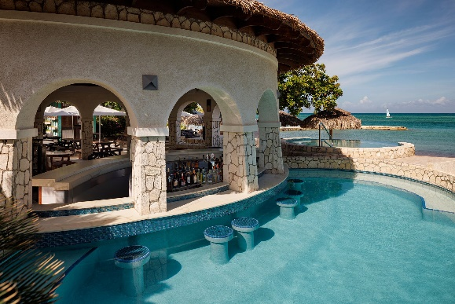 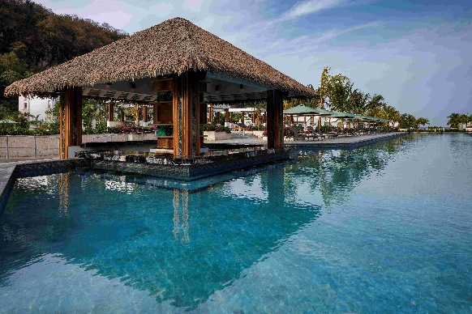
A sinistra il primo swim-up bar dei Caraibi, al Sandals Montego Bay;
a destra, il nuovo swim-up bar al sandals Saint Vincent and the Grenadines
Origini del swim-up bar
Il swim-up bar ha radici a Las Vegas e le sue origini sono strettamente legate all’introduzione del gioco d’azzardo nelle vacanze popolari, in particolare dopo gli anni ’50, quando le piscine sono state introdotte negli hotel di tutto il mondo. Nel 1952, il Sands Hotel and Casino aveva come obiettivo quello di ‘studiare’ gli ospiti che preferivano trascorrere la giornata in piscina invece che al casinò. È così che vennero introdotti tavoli da Blackjack a bordo vasca, permettendo alle persone di partecipare ai giochi da casinò preferiti mentre erano in piscina. Ma la vera innovazione fu quella del Tropicana Resort che introdusse tavoli da gioco galleggianti con annesso un tiki bar.

Sandals Resorts è stato il pioniere della trasformazione e della diffusione del concetto di swim-up bar fin dal primo tiki bar galleggiante, introducendo i moderni swim-up bar in quasi tutti i suoi resort ai Caraibi.
A differenza di Las Vegas, questi swim-up bar non sono stati pensati per permettere agli ospiti di tentare la fortuna al gioco d’azzardo anche in piscina, ma per regalare momenti di assoluto relax proponendo un’ampia scelta tra cocktail, liquori di prima qualità e altre bevande alcoliche e no, tutto incluso durante la vacanza!
Il primo swimp-up bar dei Caraibi
Il Sandals Montego Bay è stato il primo resort a rendere popolare il swim-up bar nei Caraibi, quando venne inaugurato nel 1981. L’architetto Evan Williams propose di ricavare delle ‘finestre’ nell’edificio rotondo accanto alla piscina, creando un bar in cui gli ospiti potessero ordinare le loro bevande preferite direttamente dall’acqua. Il fondatore del brand Sandals Resorts International, Gordon “Butch” Stewart, accolse l’idea e decise di realizzarla.

Nel 1984, il swim-up bar del Sandals Montego Bay venne ingrandito perché era diventato un luogo molto popolare per gli ospiti che amano trascorrere lì le giornate, in totale relax. Oggi, quasi tutti i 17 resort all-inclusive Sandals Resorts vantano originali swim-up bar, studiati e ideati per adattarsi all’atmosfera di ciascun resort.

I swim-up bar Sandals Resorts
Non vedete l’ora di sorseggiare il vostro cocktail preferito in uno swim-up bar? Scegliete il vostro preferito, naturalmente in un Sandals Resorts!

Swim-up bar in Giamaica
Al Sandals South Coast di White House, troverete sette bar, compresi i swim-up bar. Potrete sorseggiare il vostro drink preferito senza dover pensare a quanti passi vi separano dal bancone, se vi trovate già in piscina. Assicuratevi però di ammirare la vista del tramonto da qui durante la vostra vacanza: non ve ne pentirete!

Il Sandals Montego Bay è stato uno dei primi resort nei Caraibi a introdurre il swim-up bar. Il swim up bar di questo resort è di livello superiore e sarete felici di averlo provato di persona.

Le opzioni sono infinite al Sandals Royal Caribbean, ma lo swim-up bar è una delle attrattive da non perdere in questa località di Montego Bay. Gli ospiti li adorano perché sono appartati e hanno a disposizione una jacuzzi!

Al Sandals Ochi troverete 16 ristoranti e 11 bar, compresi gli swim-up bar. Tutti i bar di Sandals Resorts offrono liquori premium illimitati e avrete tempo per assaporarli senza dovervi muovere per andare a ordinare i vostri drink.

Il Sandals Negril è uno dei resort più popolari della Giamaica, situato in una delle zone più idilliache di Seven Mile Beach. Non rimarrete delusi! I suoi sei bar includono swim-up bar, completamente riforniti e pronti a soddisfare ogni vostra esigenza, per una giornata di completo relax.

Il Sandals Dunn’s River, inaugurato il 24 maggio 2023, offre un’esperienza di ospitalità completamente rinnovata e trasformata. Situato su uno splendido tratto di spiaggia di sabbia bianca, caratterizzato da nuovi concept culinari e suite dall’elegante design, il lussuoso resort all-inclusive dispone di un swim-up bar situato nella piscina centrale.

Swim-up bar alle Bahamas
Il Sandals Royal Bahamian dispone di due grandi piscine, entrambe con posti a sedere e swim-up bar, presente anche sulla Private Offshore Island. Con la sabbia bianca e rosa e le acque limpide della maggior parte delle spiagge delle Bahamas, i vostri sogni diventeranno realtà.

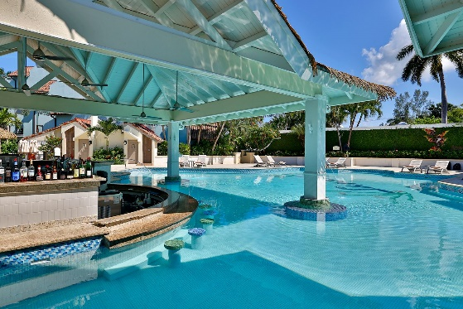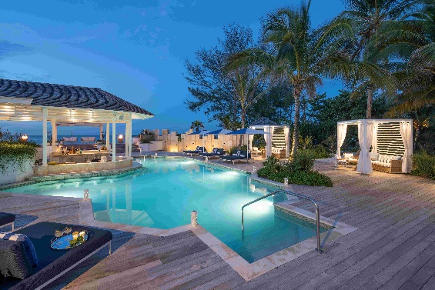
A sinistra, il swim-up bar del Sandals Negril;
a destra, il swim-up bar del Sandals Royal Bahamian.

Swim-up bar ad Antigua
Il bar del Sandals Grande Antigua è uno dei migliori dei Caraibi. È un vero spettacolo. Non sapete quale cocktail ordinare? Chiedete il Colibrì, il Dirty Banana o provate un cocktail energizzante a base di caffè caraibico e rum!

Swim-up bar a Saint Lucia
L’elegante swim-up bar situato al Sandals Grande St. Lucian è il sogno di ogni vacanziere. L’alto bar a bordo piscina è visibile in qualsiasi punto in cui vi troviate all’interno del resort. Sarà impossibile trascorrere l’intera vacanza senza provarlo almeno una volta.

È sempre una festa al bar del Sandals Regency La Toc, da cui si gode di una splendida vista sulle acque turchesi della spiaggia di La Toc. In questo swim-up bar sarete vicini all’area dedicata all’intrattenimento tanto da essere tentati di salire sull’adiacente palco per una veloce lezione di Soca.

Con una lunghezza di oltre 180 metri, il Sandals Halcyon Beach ha una delle piscine più lunghe dei Caraibi che conduce a diverse suite e a quella che probabilmente sarà la migliore esperienza di swim-up bar della vostra vita.

Swim-up bar a Barbados
Alcuni ospiti descrivono il swim-up bar del Sandals Royal Barbados come “semplicemente paradisiaco”. La vista da questo bar contribuirà senza dubbio a rendere la vostra vacanza in paradiso ancora più memorabile e perfetta. Senza contare che, probabilmente, verrete qui così spesso che i baristi vi chiameranno per nome.

Le piscine e i bar del Sandals Barbados presentano un design innovativo soprattutto per la disposizione dei suoi lussuosi bar a bordo piscina. Nella piscina a ingresso libero si trova il migliore swim-up bar.

Swim-up bar a Grenada
Se le piscine, le plunge pool private, le cascate e i fiumi serpeggianti non sono sufficienti, potete aggiungere i bar a bordo piscina all’elenco delle attrazioni che vi conquisteranno al Sandals Grenada, grazie anche all’atmosfera tropicale che vi lascerà a bocca aperta.

Swim-up bar a Saint Vincent
E non poteva certo mancare il swim-up bar nel nuovissimo Sandals Saint Vincent and the Grenadines, a Saint Vincent, inaugurato lo scorso 27 marzo 2024. Durante il giorno, il vivace swim-up bar della piscina principale mantiene vivo il divertimento, mentre la notte si trasforma in una vera e propria oasi luminosa.

Per ulteriori informazioni su Sandals Resorts and Beaches Resorts:
www.sandalsresorts.eu o www.beaches.com.

NOTE PER I MEDIA

SANDALS RESORTS INTERNATIONAL
Sandals Resorts International (SRI) è la società madre di alcuni dei brand più noti del turismo, tra cui Sandals Resorts e Beaches Resorts. Fondata da Gordon “Butch” Stewart nel 1981, SRI ha sede a Montego Bay (Giamaica) ed è responsabile dello sviluppo del resort, degli standard di servizio, della formazione e delle azioni quotidiane.

SANDALS RESORTS
Sandals® Resorts offre alle coppie la comodità e la raffinatezza dell’esperienza all-inclusive di lusso più premiata nei Caraibi.
Con 17 strutture fronte mare in Giamaica, Antigua, Santa Lucia, Bahamas, Barbados, Grenada, Curaçao e a Saint Vincent e Grenadine, ogni resort riflette il design, la cucina e l'essenza unica dell’isola in cui sorge. Dal servizio di maggiordomo e cene gourmet, agli alcolici di prima qualità e alle lussuose suite, compresi i primi Over-the-Water Villas and Bungalow dei Caraibi, Sandals Resorts garantisce lo spazio e il tempo necessari alle coppie per riconnettersi e concentrarsi su ciò che conta di più: l'altro.
Noto per le innovazioni pionieristiche che evolvono costantemente, migliorando l'esperienza di vacanza all-inclusive, Sandals Resorts ha recentemente introdotto nuovi concepts come la prima doppia piscina a sfioro del brand o il programma di ristorazione esterno ai resort, l’Island Inclusive; inoltre, pur rimanendo fedele alle proprie origini caraibiche, attraverso la propria espressione filantropica, la Sandals Foundation, dimostra la forza trasformativa che può avere il turismo nella vita dei locali. Sandals Resorts fa parte del gruppo a conduzione familiare Sandals Resorts International (SRI), che comprende anche i Beaches Resorts, dedicati alle famiglie, ed è la principale società di resort all-inclusive dei Caraibi.
Per ulteriori informazioni sui Sandals Resorts Luxury Included®: www.sandalsresorts.eu

BEACHES RESORTS
Con tre località spettacolari a Turks & Caicos e in Giamaica e una quarta pronta per essere inaugurata a Exuma, Bahamas, Beaches® Resorts è il luogo ideale per le famiglie. Beaches Resorts offre un numero di servizi inclusi di qualità più alto rispetto a qualsiasi altra realtà resort del pianeta, con parchi acquatici fantastici, Kids Camp esclusivi, nightclub per adolescenti, tate certificate, servizio di maggiordomo, Red Lane® Spa, Aqua Center con certificazione e corsi PADI® esperti e connessione Wi-Fi gratuita. In qualità di sponsor di Sesame Street, Beaches Resorts offre anche Caribbean Adventure con Sesame Street®, grazie a cui i bambini possono trascorrere le proprie vacanze con i loro amici divertendosi con attività quotidiane e spettacoli settimanali. I Beaches Resorts sono anche il luogo perfetto per riunioni di famiglia, da momenti comuni a compleanni speciali al ricco programma di matrimoni esclusivi, Beaches Customizable Weddings. Beaches Resorts fa parte di Sandals Resorts International (SRI), che include Luxury Included® Sandals Resorts ed è la principale realtà di resort all-inclusive dei Caraibi.
Per ulteriori informazioni sui Beaches Resorts Luxury Included®: www.beaches.com



UFFICIO STAMPA SANDALS RESORTS INTERNATIONAL
MEDIA CONTACT: FRANCESCA SANTANDREA – Corso Valdocco, 2 – 10122 Torino c/o COPERNICO GARIBALDI
T: +39 011 812 8633 @: info@openmindconsulting.it – W: www.openmindconsulting.it

